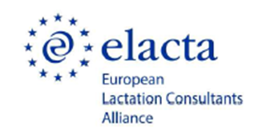
Litauisch

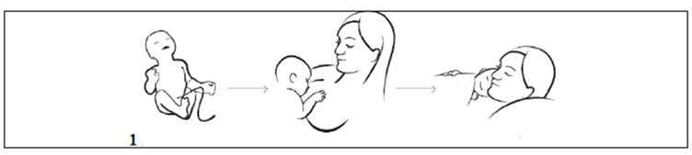

Naujagimį prad÷kite žindyti per pirmąją valandą po gimimo. Jei tik įmanoma,
mama ir kūdikis tur÷tų būti neatskiriami ir glaustis oda prie odos visą šį laikotarpį.

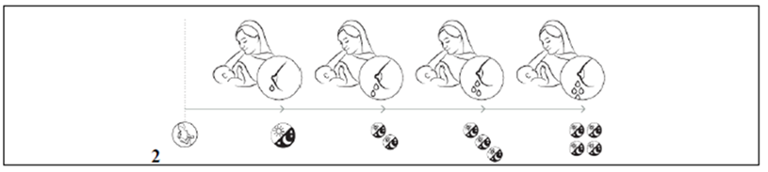

Pirmosiomis gyvenimo dienomis, Jūsų kūdikis gauna ypatingai vertingo
priešpienio – pirmojo pieno. Jo pasigamina nedaug, bet tokio kiekio pakanka,
kad būtų patenkinti Jūsų naujagimio poreikiai ir stipr÷tų jo imunitetas.
Dažniausiai trečią – ketvirtą parą po gimdymo pieno gamyba suintensyv÷ja –
krūtys pritvinksta, Jūs galite jausti padid÷jusį tempimą.



Dažnas žindymas (netgi naktį), užtikrina, jog pieno pasigamins pakankamai



Pieno kiekis priklauso nuo kūdikio poreikių. Papildomas maistas, skysčiai ar
čiulptukas gali sutrikdyti mamos ir kūdikio sąveiką – nerekomenduojama jų
duoti kūdikiui pirmosiomis gyvenimo dienomis.

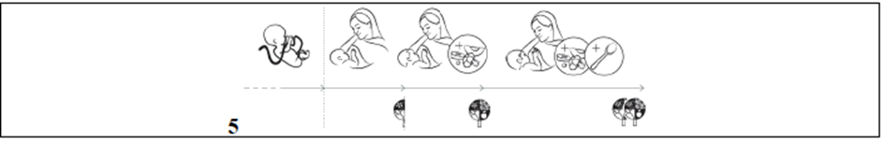

Žindymas – natūrali n÷štumo tąsa. PSO rekomenduoja kūdikį maitinti vien
tik motinos pienu (išimtinai žindyti) šešis m÷nesius, o prad÷jus maitinti
tinkamu papildomu maistu – iki dvejų metų ir ilgiau, kol to nori mama ir vaikas.



Kūdikiai siunčia signalus, kai nori žįsti. Juos galite pasteb÷ti net tada, kai mažylis miega.
Paprastai vaikutis tampa neramus, sukioja galvą ieškodamas krūties, išsižioja,
demonstruoja žindimo judesius, skleidžia švelnius garsus arba kiša ranką į
burną. Verksmas – v÷lyvas alkio požymis.

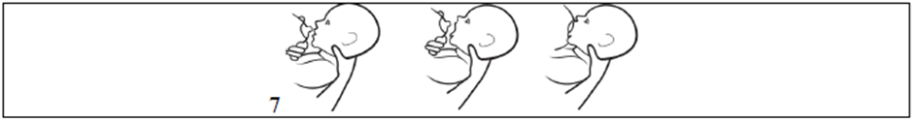

Kai dedate kūdikį prie krūties, įsitikinkite, kad jis išsižiojo plačiai,
apžiodamas ap÷m÷ kuo daugiau krūties audinių.



Per pirmąsias kelias dienas dauguma naujagimių numeta šiek tiek svorio.
Jeigu dešimtą gyvenimo dieną Jūsų kūdikis pasiek÷ gimimo svorį ir svoris
toliau auga, reiškia, pieno jam pakanka. Ketvirtą gyvenimo m÷nesį dauguma
mažylių padvigubina savo gimimo svorį.

